
TRANSPORTES ANTARES S.A.S
Manual de usuario
Gestión humana
Nómina, colaboradores, ausencias y liquidaciones

Versión 1.0 · 1 de julio de 2026 · Uso interno y capacitación

⬅ Volver al índice

1. Objetivo del módulo
Administra el ciclo completo del talento humano: alta de colaboradores (empleados y conductores), liquidación de nómina, pagos a conductores por viaje, liquidaciones de terminación de contrato, y el registro de ausencias/incapacidades — todo conforme al Código Sustantivo del Trabajo (CST) y la normativa laboral colombiana.
A quién va dirigido: equipo de RRHH y administradores.
Acceso: menú lateral → Recursos humanos → Gestión humana.

2. Vista general — Consultar
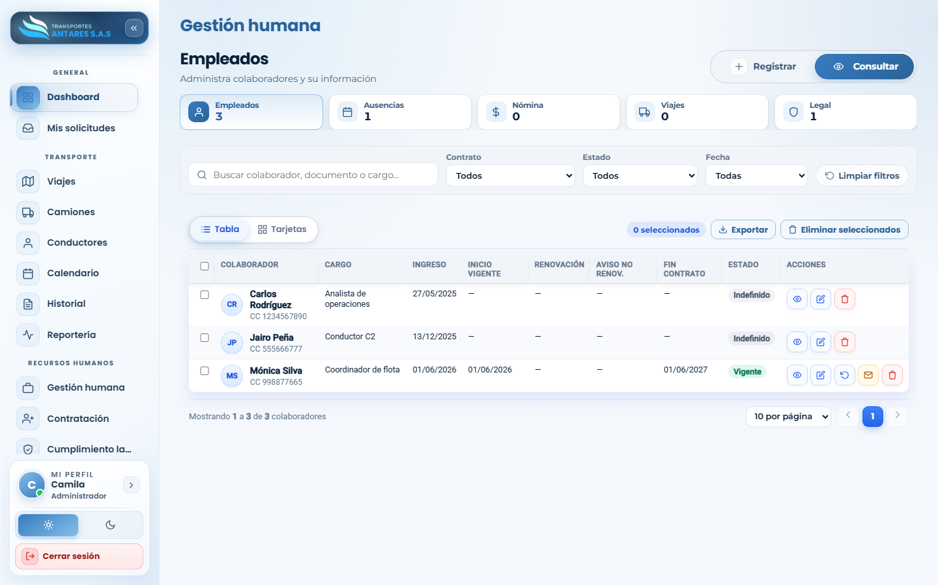
Listado de empleados

- Tarjetas de resumen: total de empleados, ausencias registradas, valor de nómina, viajes (pagos a conductores) y alertas legales.
- Filtros: por tipo de contrato, estado y fecha.
- Tabla de colaboradores: nombre, documento, cargo, fecha de ingreso, inicio de contrato vigente, fecha de renovación/aviso, fin de contrato y estado (Indefinido / Vigente / etc.). Acciones por fila: ver, editar, renovar, enviar correo, eliminar.
- Exportar: botón para descargar el listado de colaboradores.

3. Paso a paso: registrar un nuevo colaborador
- Vaya a Gestión humana → Registrar. En el panel Tipo de trámite, seleccione Empleado.
- Complete el asistente Expediente del colaborador, de 6 pasos:
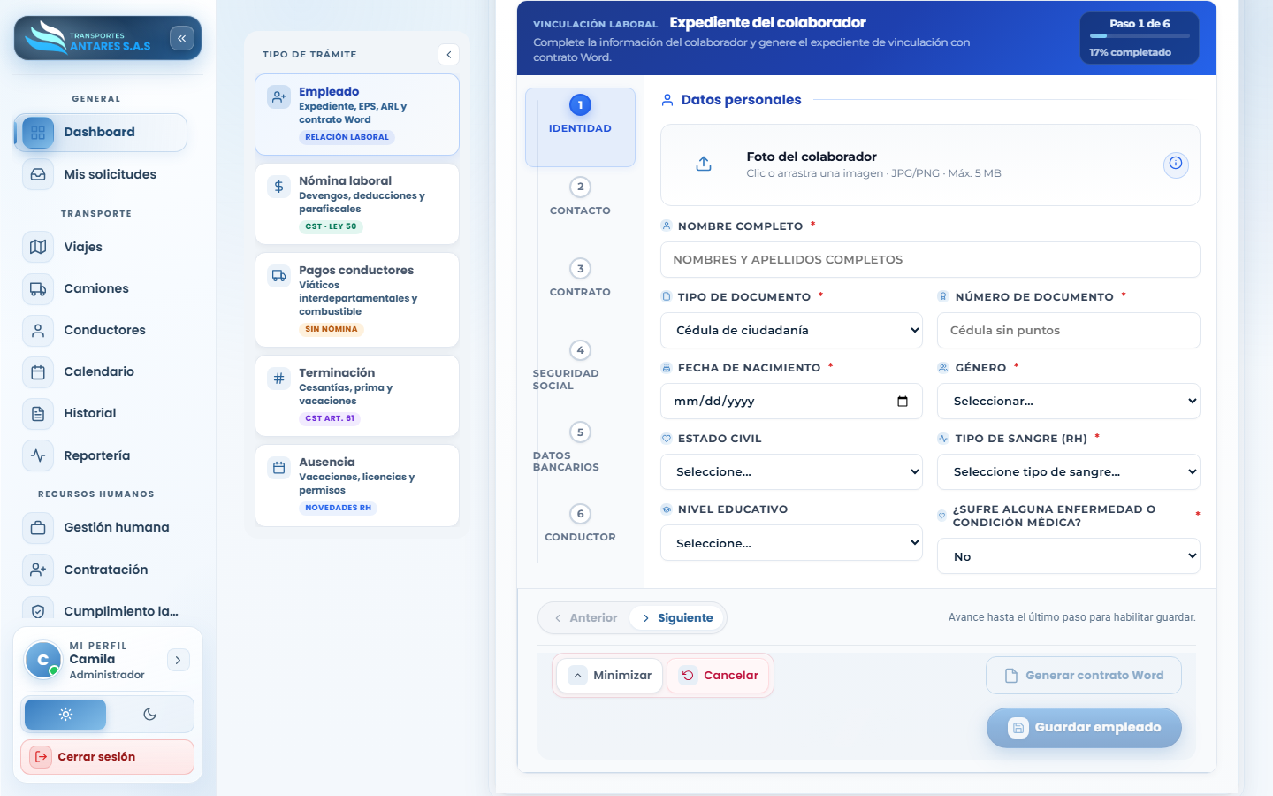
Expediente del colaborador - paso 1

- Paso 1 — Identidad: foto, nombre completo, tipo y número de documento, fecha de nacimiento, género, estado civil, tipo de sangre, nivel educativo y si tiene alguna condición médica.
- Paso 2 — Contacto: teléfono, dirección, ciudad/departamento y contacto de emergencia.
- Paso 3 — Contrato: cargo, tipo de contrato (indefinido, fijo, prestación de servicios), salario base, fecha de ingreso y, si aplica, plazo del contrato a término fijo.
- Paso 4 — Seguridad social: EPS, fondo de pensión y ARL.
- Paso 5 — Datos bancarios: banco y número de cuenta para el pago de nómina.
- Paso 6 — Conductor (si el cargo es de conducción): licencia, categoría y vencimiento.
- Puede pulsar Guardar borrador en cualquier momento para continuar más tarde, o Generar contrato Word para producir la plantilla de contrato lista para firma.
- Al finalizar el último paso, pulse Guardar empleado.

4. Paso a paso: registrar una ausencia o incapacidad
- Vaya a Gestión humana → Registrar y, en Tipo de trámite, seleccione Ausencia.
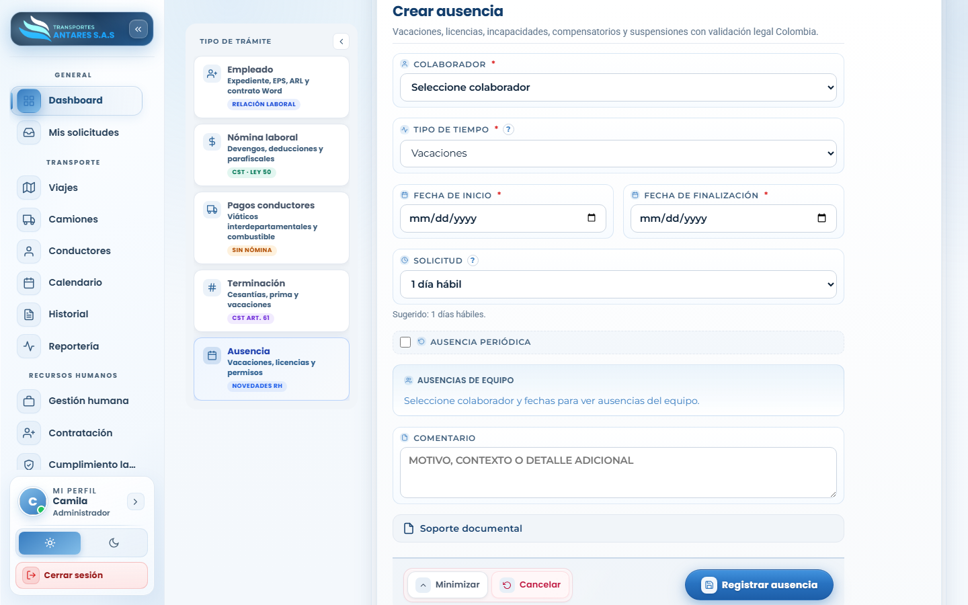
Crear ausencia

- Seleccione el colaborador, el tipo de tiempo (vacaciones, licencia, incapacidad, compensatorio, suspensión), y las fechas de inicio y finalización. El portal sugiere los días hábiles calculados.
- Marque Ausencia periódica si se repite, adjunte soporte documental si aplica (por ejemplo, incapacidad médica) y agregue un comentario.
- Pulse Registrar ausencia. Queda reflejada en el calendario y en la ficha del colaborador.

5. Otros trámites disponibles en el panel «Tipo de trámite»
Trámite | Para qué sirve
**Nómina laboral** | Liquidar devengos, deducciones y aportes parafiscales de los colaboradores con relación laboral (CST · Ley 50).
**Pagos conductores** | Registrar pagos por prestación de servicios a conductores (viáticos interdepartamentales, combustible), fuera del esquema de nómina tradicional.
**Terminación** | Generar la liquidación final de un contrato (cesantías, prima, vacaciones) conforme al CST art. 61.

6. Editar un colaborador
- En la pestaña Consultar, ubique al colaborador en la tabla.
- Pulse el ícono de editar en la columna Acciones para actualizar su ficha, o renovar para gestionar la renovación de un contrato a término fijo próximo a vencer.

7. Preguntas frecuentes
- ¿Cómo doy de alta a un conductor? Regístrelo igual que cualquier colaborador, seleccionando el cargo de tipo «Conductor». Automáticamente aparecerá también en Transporte · Conductores para la gestión operativa.
- ¿Qué pasa si no renuevo un contrato a término fijo a tiempo? El portal muestra una alerta de «Aviso no renov.» con al menos 30 días de anticipación, conforme a la ley colombiana.
- ¿Dónde se controla el cumplimiento de exámenes médicos y capacitaciones SST? En el módulo Cumplimiento laboral y SST.
⬅ Anterior: Centro de reportería · ⬅ Volver al índice · Siguiente: Contratación ➡

